Фрагмент урока окружающего мира в 1 классе по теме
«Хвойные растения?»
Пример групповой работы.
Цель урока: научить отличать хвойные растения от лиственныхрастений, узнавать плоды хвойных деревьев.

Этап урока | Деятельность учителя | Деятельность учащихся
Изучение нового материала ( групповая форма работы) | - Рассмотрите гербарий с хвойными и лиственными растениями.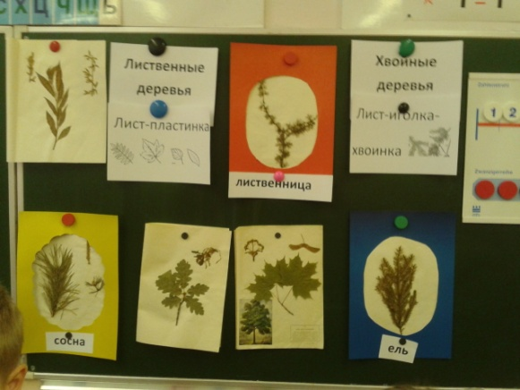  - Сравните лиственную пластинку и лист-иголку. Подбирают плод-шишку ели или сосны, лиственницы.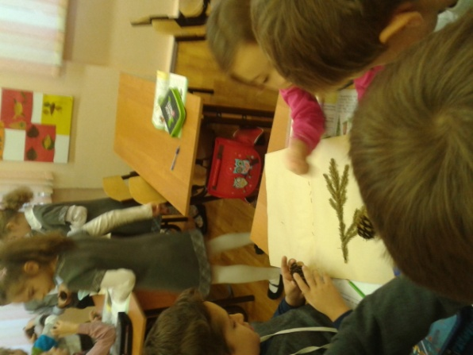  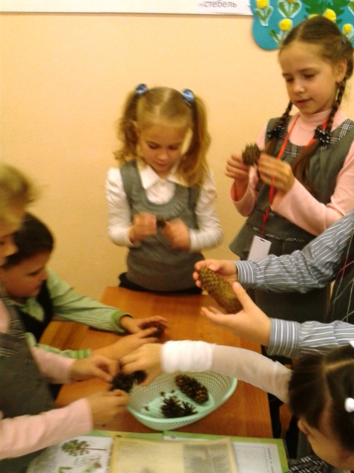 | 1Дети рассмативают гербарий.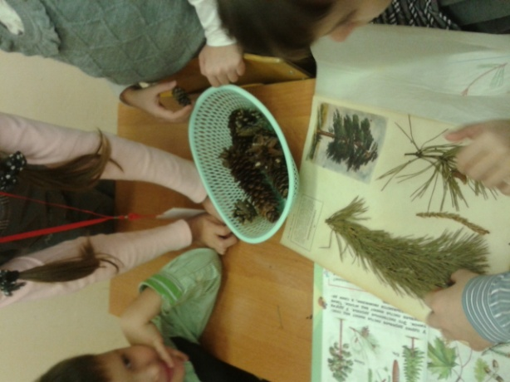  2.Дети делают выводы, зарисовывают выводы в рабочую тетрадь  